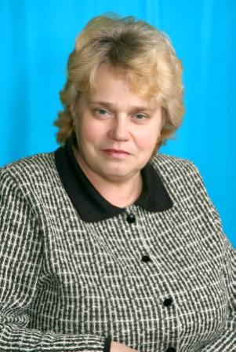
Громова Ольга Николаевна
Родилась в Костроме 16.07.1954 году.
В 1975 году закончила КГПИ по специальности учитель математики.
Трудовую деятельность начала в средне школе №4 города Костромы в 1976 году, общий стаж работы 34 года.
Заслуженный учитель Российской Федерации, отличник народного просвещения.
Ольга Николаевна учитель математики, директор школы, знающий творчески работающий руководитель. Её отличает требовательность как к своим коллегам и ученикам, так и к себе. Ольга Николаевна постоянно повышает свой профессиональный уровень, занимается самообразованием, постоянно проводит открытые уроки, организует творческие семинары, делится опытом своей работы с учителями школ города и области.
Под её руководством школа №4 работает семь лет. За это время учителя школы участвовали и побеждали в самых различных конкурса, а результат — прочные знания выпускников, хорошие результаты ЕГЭ, поступление в различные ВУЗы страны.
Ольга Николаевна является высокопрофессиональным, нестандартно мыслящим педагогом, отлично владеющим теорией и методикой преподавания предмета. Уроки Ольги Николаевны всегда доступны и научны одновременно, она способна сделать трудное доступным и понятным каждому ученику. Её отличают постоянное стремление к поиску новых интересных методов работы.
В 2001 году областным институтом переподготовки кадров работников образования опыт работы Громовой О.Н. по проблеме «Активные формы работы на уроках математики». В 2001-2002 учебном году учителем проведена серия открытых уроков по данной проблеме для слушателей областных курсов учителей. В 2003-2004 годах проведены открытые уроки для заместителей директоров школ и руководителей методических объединений области по теме 2Тестовый контроль знаний на уроках математики при подготовке учащихся к единому государственному экзамену».
Ольга Николаевна пользуется заслуженным авторитетом среди учителей, учащихся и родителей.
С 1999 года Ольга Николаевна является членом городской аттестационной комиссии. В 2003 году — член предметной комиссии по проверке работ выпускников 11-х классов общеобразовательных учреждений Костромской области на едином государственном экзамене по математике.
В 1996 году Ольга Николаевна награждена значком «Отличник народного просвещения».

